Clubblad nr. 16, 5 april 2025

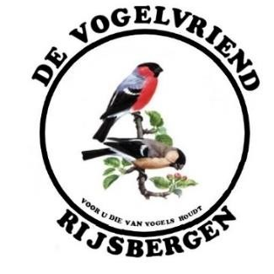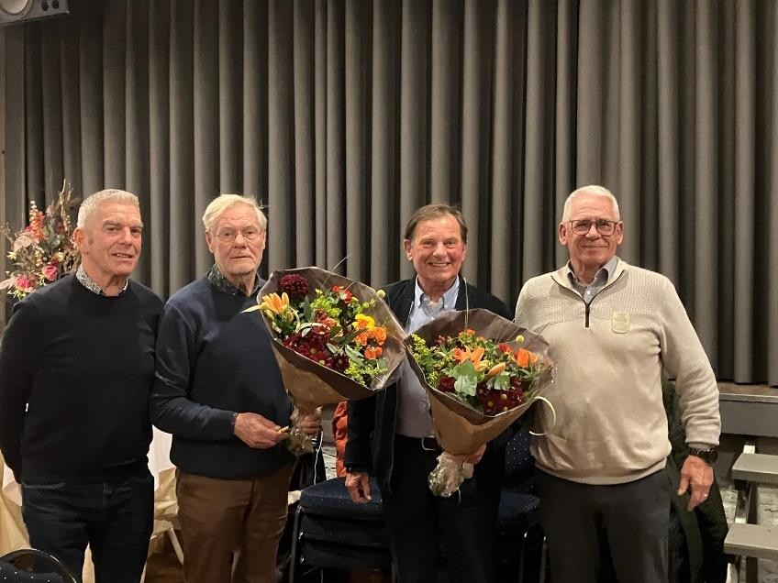

**Jaargang nummer 5,nummer 16, 2e kwartaal 2025.**

Colofon.

Clubblad “De Vogelvriend” van De Eerste Rijsbergse Vogelvereniging De Vogelvriend verschijnt 1x per

kwartaal in digitale vorm.

Aantal leden De Vogelvriend: 64.

Bestuur:

Harry Kil (voorzitter, 06 13957200).

Bert Jochems (secretaris, 06 12916011).

Peter Arts (penningmeester, 06 50291217).

Johan van Nispen (TT- en ringencomm., 06 51635755)

Ben Mureau (materiaalman, 06 55957593).

Contributie: Euro 40,- per jaar.

Kamer van Koophandel: nummer 20115724.

Rabobank: Rekeningnr. NL97RABO0145391221

Clubbijeenkomsten: Café Marktzicht/De

Harmoniezaal, ingang Lagestraat 1, Rijsbergen.

Redactie: Rene Roks, Huub Vervest.

Redactieadres: renejokeroks@outlook.com ;

huub@vervest.net

Website: [www.de-vogelvriend-rijsbergen.nl](http://www.de-vogelvriend-rijsbergen.nl/)

Foto voorpagina: Wisseling van de wacht. René Roks en Huub Vervest uit het bestuur, Harry Kil en Bert Jochems erin. Foto: Nelleke Lochten.

Voorwoord.

2025 is inmiddels alweer een kwartaal oud. De zorgen die onze oud-voorzitter Rene Roks in de vorige editie uitte, betreffende de moeizame zoektocht naar de belangrijke functie van secretaris zijn opgelost. Bert Jochems heeft deze functie op zich genomen. Bert is iemand met veel passie voor vogels. Daarnaast is hij een vaste deelnemer aan de tentoonstelling en is hij een communicatief vaardig persoon en een gezellige gangmaker op bijeenkomsten. Met de komst van Bert kunnen we weer met een volwaardig en voltallig bestuur werken aan de uitvoering van het actie jaarplan en ons bezinnen over de toekomst van onze vereniging.

Onze gunstige financiële positie is ontstaan door een constante ontplooiing van tal van activiteiten, waarvoor vele jaren het bestuur, leden en tal van vrijwilligers verantwoordelijk zijn. De activiteiten waaraan onze leden, maar ook buitenstaanders, kunnen deelnemen hebben De

Vogelvriend tot een bekende en geliefde vereniging gemaakt. We noemen hiervoor: de fietstocht “Kom in de Kooi”, de jaarlijkse vogel tentoonstelling in november, de vogelquiz, en vooral ook de bingoavonden.

Dankzij de inspanningen van bestuur, vele vrijwilligers en individuele initiatiefnemers hebben we veel bereikt. Dit willen we de komende jaren voortzetten. Belangrijk is daarvoor dat we zoveel mogelijk leden blijven ontvangen op de ledenvergaderingen zodat we samen de toekomst blijven ontwikkelen van een gezellige en voortvarende

vogelvereniging. Jullie inbreng als lid van de vereniging is en blijft belangrijk. Uw voorzitter, Harry Kil.

Mededelingen. De redactie.

/// De clubactiviteiten voor dit kwartaal zijn op woensdag 30 april vogelexcursie Tiengemeten. Vrijdag 9 mei ledenvergadering. Zondagmiddag 25 mei fietstocht “Kom in de Kooi”. Zaterdag 28 juni teerdag. Bingo op de woensdagen 23 april, 21 mei en

18 juni.

/// Voor de trip naar Tiengemeten kun je je opgeven

bij voorzitter Harry Kil.

/// Mart van Steen is in februari opgenomen op de gesloten afdeling van verzorgingstehuis Het Anbarg in Etten-Leur. In overleg met zijn dochter is zijn

lidmaatschap opgezegd.

/// Nieuwe knieën en heupen blijven immens populair bij De Vogelvriend. In maart was André Maas aan de beurt. Ook Peter Arts moest in maart voor een nieuwe knie onder het mes. Rien Machielsen, geen lid, krijgt in april een nieuwe heup. Rien is één van de vier mannen die de volière op Rijserf verzorgt. Hij ligt er dus een tijdje uit. Tandje bij voor Rob Burgmans,

Kees Weijgers en René Roks.

/// Maar geen nood want inmiddels heeft Christ

Graumans zich aangemeld om de leeg gevallen plek van

Rien voorlopig op te vullen. “Ik heb toch tijd zat”, zei Christ, bij wie de club altijd terecht kan als er werk aan de winkel is. En da’s wel net zo prettig voor de drie anderen. Als je met vieren bent, heb je één week per maand dienst, vijf tot tien minuutjes per dag.

/// Als de bouwplannen doorgaan is de volière bij het Rijserf over een half jaartje verleden tijd. De zoektocht naar een goede opvang voor de vogels is inmiddels voorzichtig begonnen. De kolonie Japanse meeuwtjes is al verhuisd naar de volière van Rob Burgmans. En ze gedijen daar uitstekend, zei Rob. Pieter Buiks,(nog) geen lid, heeft een mooie, nieuwe volière in zijn tuin gebouwd en hij wil graag een paar grasparkietjes uit de Rijserfvolière hebben. Die zijn beloofd en gaan binnenkort naar hem toe. We wilden dus gaan afbouwen maar er zijn stemmen op gegaan om dat voorlopig toch maar niet te doen. Dus de komende tijd toch maar geen vogels meer uit de volière verwijderen. De volière bij Amarant is trouwens een prima alternatief om je overtollige vogels onder te brengen.

/// Ratten zijn steeds vaker een groot probleem bij vogelliefhebbers. Het is schering en inslag geworden. Deze keer was Toon van Alphen de pineut. Of beter gezegd zijn vogels. Voordat Toon er goed en wel erg in had, had het hem al tien vogels gekost. De rat was bij het ter persé gaan van dit nummer nog niet gevangen of gedood.

Rijsbergse Vogelquiz. Door René Roks.

Op vrijdag 14 maart werd in de Harmoniezaal voor de zevende keer de Rijsbergse Vogelquiz gehouden. Er deden 27 koppels mee, zes minder dan vorig jaar. We hadden een beetje pech met het inschrijven. Een paar vaste koppels waren op vakantie, een ander was ziek en weer een ander verhinderd. En De Prutsers, Jan Hendrikx en Ries Coremans, hebben een punt achter hun carrière gezet. Maar wie weet zit er volgend jaar nog een verrassende comeback in. Huub Vervest is gestopt als medewerker en deed nu als deelnemer mee aan de quiz. Dat was even wennen, Huub aan de andere kant van de tafel. Omdat Sjaak de Waard van De Roze Flamingo’s op vakantie was, viel Huub voor hem in.

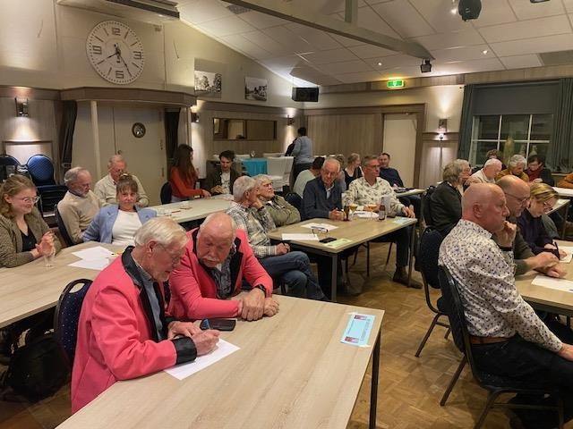

Foto vorige pagina: De Roze Flamingo’s waren dit jaar Ben Mureau en Huub Vervest.

Vanaf deze plaats wil ik Huub nogmaals bedanken voor het vele werk wat hij al die jaren voor de quiz gedaan heeft. Mijn complimenten.

De winnaars van vorig jaar, De Kleurkeurmeesters, Henk Branje en Domien Sprenkels, konden niet meedoen omdat Henk een Gouden Bruiloft in de familie had. Domien vormde nu met Piet Nooren het nieuwe koppel De Sneeuwgorzen. Er zou dus sowieso een nieuwe winnaar komen. Het Gelegenheidskoppel bestond dit jaar uit Piet Mathijssen en Eddy Theuns. Hun koppelgenoten waren ziek maar zij wilden wel graag meedoen en dit was een mooie oplossing. Er deden twee nieuwe koppels mee, De Aviquizers en De

Prijsvogels. Ze werken bij het

VogelRevalidatieCentrum in Klein-Zundert. Het VRC en De Vogel en Natuurwerkgroep Zundert (VNWGZ) zijn inmiddels de twee hofleveranciers voor de quiz. Ze waren dit jaar samen goed voor tien koppels! Van

onze club deden acht leden mee. De zaal was lekker gevuld, de sfeer was gezellig, de stemming zat er de hele avond goed in. Zoals elk jaar maakten enkele vragen een discussie los. Bijvoorbeeld of er nu officieel wel of niet een Kleine Zaagbek bestaat. Het antwoord was en bleef “Nee” maar de meningen bleven verdeeld of een Nonnetjes nu wel of geen Kleine Zaagbek is.

Er waren zoals gebruikelijk weer 50 vragen, waaronder diverse bonusvragen. Er kon maximaal 72 punten gescoord worden.

Een greep uit de vragen:

Welke behoort niet tot de hoenders? A. Kwartel. B. Kwartelkoning. C. Patrijs. D. Fazant.

E. Korhoen.

Antwoord B: kwartelkoning. Die behoort tot de rallen.

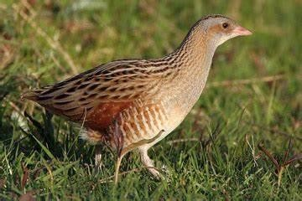

Foto: Kwartelkoning.

Of deze: Dit is een ……….

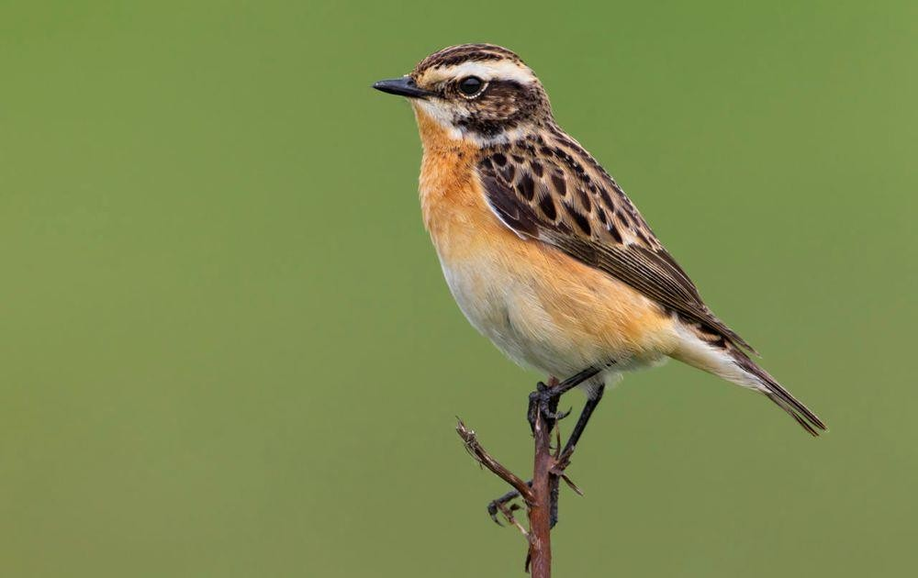

Antwoord: Paapje.

Uitleg: Trekvogel, maakt nest op de grond, 225-350

broedparen.

Of deze bonusvraag: Dit is een huia, een zangvogel uit Nieuw- Zeeland, en een veer van die huia. Die veer is vorig jaar geveild voor €26.000,-, het hoogste bedrag ooit. Waarom voor zo’n enorm hoog bedrag?

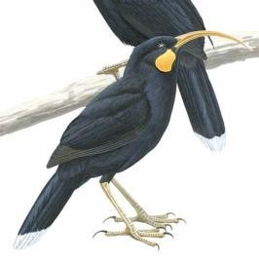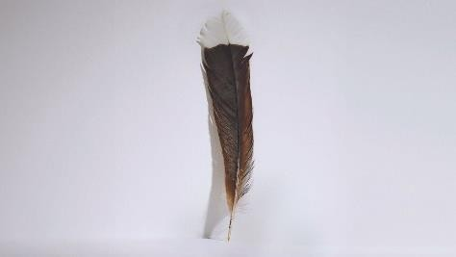

Antwoord: Omdat de huia sinds 1907 is uitgestorven. Bonuspunt als er Maori bij het antwoord staat. De veren waren belangrijk voor de Maori, de oorspronkelijke bewoners van N-Z. Vandaar de hoge prijs.

En zo kwam de ene vraag na de andere aan de beurt. Ze werden ook nog eens visueel ondersteund door een prachtige PowerPoint presentatie met beeld en geluid.

De quiz kreeg een dik verdiende droomwinnaar en de emoties liepen bij de prijsuitreiking eventjes hoog op. De Badeendjes, Femke Roks en Jordi Panis, werden 1e met 59 punten. Femke is de dochter van de in 2023 overleden Erik Roks en hij is ook de oom van Jordi. Jordi en Femke zijn neef en nicht. Erik had de quiz, samen met Berry Hartman, al een keer gewonnen. Femke treed hiermee in de voetsporen van haar vader, hoe mooi wil je het hebben. De Badeendjes deden voor de 2e keer mee, vorig jaar werden ze 5e.

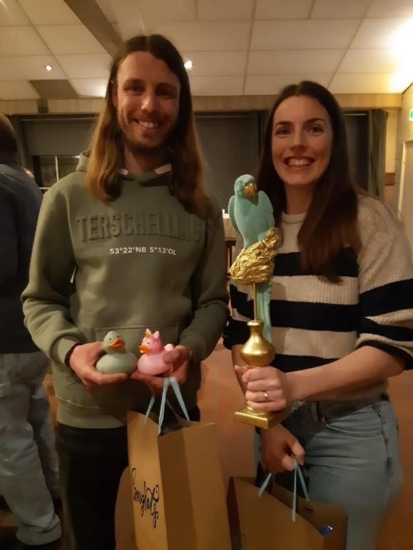

Foto: De trotse en overgelukkige winnaars van de 7e

Rijsbergse Vogelquiz: De Badeendjes, Femke Roks en Jordi Panis. De Gouden Papegaai is een jaartje voor hen.

De top tien:

1 De Badeendjes Femke Roks, Jordi Panis

59 pnt. 2 De Geelgorzen Erik en Lars Mathijssen

57 pnt. 3 De Zwaluwen Rob Burgmans, Gerard Sand

55 pnt. 4 De Koerende Korhoenders André

Mutsters, Frans Delcroix 55 pnt.

5 De Prijsvogels Gijs de Roij, Claire de Witte

53 pnt. 6 De Tullepetaone Toon v. Bekhoven, John

Vergouwen 51 pnt.

7 Apus en Apus Ado Havermans, Ad van Gastel

50 pnt. 8 De Sneeuwgorzen Piet Nooren, Domien

Sprenkels 50 pnt. 9 De Uilskuikens Megan van de

Ven, Corine van Alphen 49 pnt.

10 De Goudhaantjes Gert Bauwmeester, Mitchell Krijnen 48 pnt.

Een greep uit de vele reacties die na de quiz binnen

gekomen zijn:

*Hoi Rene, Als reactie op jouw mail kunnen wij, de Koerende Korhoenders, alleen maar weer een dikke duim voor het verloop van de quiz opsteken. Wij hebben er heel erg van genoten en je ziet ons volgend jaar zeker weer terug want ook wij willen een keer op het podium staan en verliezen door het trekken van een kaart doet een beetje pijn!! Wellicht volgend jaar bij ex-aequo een extra vraag voor deze teams..!? En de discussie hoort er bij en wat ons betreft zal dat zeker nooit tot ontevredenheid of ongenegenheid leiden. Nogmaals onze complimenten voor de wijze waarop je deze avond weer tot een groot succes hebt gemaakt en zoals gezegd, wij komen volgend jaar weer terug. Met veel natuurvriendelijke groeten, Dré en*

*Frans*

*Goedendag René,*

*We hebben weer genoten gisteravond. We hebben veel opgestoken van je professionele en leerzame quiz. We vonden de accommodatie ook erg gezellig en zeer geschikt voor een dergelijke avond. Dank voor het in elkaar zetten van de quizvragen. Er zullen op sommige punten altijd discussies blijven omdat er met zoveel mensen altijd wel andere invalshoeken zijn. Ik zie dit als een stukje betrokkenheid en een feit dat iedereen veel kennis van de materie heeft. Daarnaast is de winnaarsmentaliteit bij iedereen aanwezig en probeert iedere deelnemer vanuit zijn invalshoek zijn gelijk krijgen. Ik herken dit zeker ook bij ons team maar wij twijfelen geen seconde aan jou kennis, kunde en integriteit en hebben hier veel respect voor. De Bronsvlekduifjes.*

*Goedenavond René, Het was een zeer geslaagde avond en we zijn inderdaad tevreden huiswaarts gegaan. Was voor mij nog een uur rijden. Ik woon in Oirschot en ben vrijwilliger bij VRC in Zundert. Ik vond het in ieder geval fantastisch en dat zeg ik niet omdat we veel punten hadden. Team Polifinario had 34 punten. Maar mijn complimenten en volgend jaar zijn we er weer bij. Dank je wel. Groet, Carlos.*

*Ik heb nog tot diep in de nacht rond gestuiterd. Man man man, wat was dit gaaf! En emotioneel ook. Papa zou zo trots zijn. Ik weet zeker dat hij meegeniet.*

*Femke.*  ❤

Met dank aan het quizteam Johan en Leny van Nispen, André en Anita Maas, Bram en José Coremans, Harry Kil, Jopie Mureau en Petra Arts.

René Roks.

Wisselingen in het het bestuur.

Door de redactie.

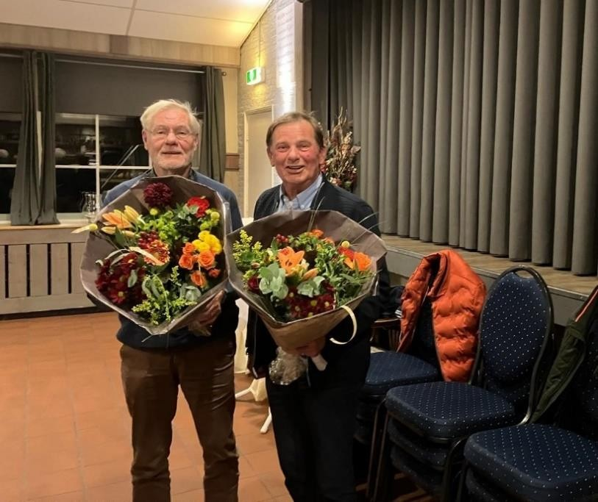

Tijdens de jaarvergadering op vrijdag 31 januari stopten Huub Vervest en René Roks als resp.

secretaris en voorzitter in het dagelijks bestuur van De Vogelvriend. Ze kregen uit handen van de nieuwe voorzitter, Harry Kil, een kleurrijke bos bloemen overhandigd. Bert Jochems is de nieuwe secretaris. Huub en René wensen hun opvolgers veel succes toe in hun nieuwe functie. Ze hebben geheel volgens de clubtraditie een diner aangeboden gekregen. Op vrijdag 4 april gaan ze met het nieuwe bestuur en hun partners uit eten bij De Bocht in Wernhout. Een tafel voor 14 personen is gereserveerd bij dit goeie en populaire restaurant.

# Vogelmarkt.net Door Huub Vervest

Ik kijk af en toe op de website van de NBvV voor de verkoop en aanschaf van vogels. ([www.vogelmarkt.net)](http://www.vogelmarkt.net/) Gewoon uit nieuwsgierigheid. Ik heb niet zulke fijn ervaringen met en herinneringen aan geïnteresseerden van door mij in het verleden daar aangeboden en overtollige vogels. Een Rotterdams echtpaar klopte zo bij mij aan voor een koppeltje edelzangers. De slotvraag na diverse mailtjes over de prijs (steeds lager) was: “Kunt u mij een filmpje sturen van de vogels die ik van u wil kopen? En ik wil daarop ook graag zien en horen hoe het mannetje zingt. Wij komen namelijk helemaal uit Rotterdam.”

Ik heb met antwoorden enkele dagen gewacht en uiteindelijk geantwoord dat ik een hele oude telefoon heb waarmee je geen foto’s en filmpjes kan maken. De vrager kon denk ik slecht lezen want de vraag naar een filmpje werd enkele keren herhaald. Uiteindelijk – en gelukkig – werd het stil. Slik.

**RK.**

Je moet soms een beetje meer dan normale kennis van vogels hebben. Ik zag op vogelmarkt.net een advertentie staan van iemand die ‘RK Golds’ aanbood. Ik begreep direct wat de aanbieder bedoelde met ‘Golds’: Gould amadines. Het duurde even voordat mij duidelijk werd wat met RK bedoeld werd. Waarschijnlijk omdat ik **R**ooms **K**atholiek opgevoed ben en ooit (heel kort) misdienaar was. Totdat ik begreep dat met ‘RK’ **roodkop** de bedoeling was. Zo zou er ook GK en ZK kunnen staan in plaats van geelkop en zwartkop. ’t Is maar dat u het ook weet.

**‘Vogels met wandelstok’.**

Ik speur af en toe naar natuurbroed maskeramadines. Zag ik toch vandaag nog een advertentie staan van 19 november 2024 (dus al 3 maanden te koop). De aangeboden pop is van 2021 en de man van 2019. Vraagprijs € 50, = Met de pop zou je nog een poging kunnen wagen. Maar met een maskeramadine mannetje van 5 jaar oud?? “Krijg je bij die vogel een wandelstok bij?”, hoor ik Ad de Vooght al zeggen.

**Rode rotslijster en blinde fotograaf.**

Voor een tijdschriftje kreeg ik een foto gemaild van een rode rotslijster. Prachtvogel! Voor mij onbekend dus ik ga speuren op internet. Tientallen foto’s en filmpjes. Mijn vertrouwen in internet kreeg een flinke deuk toen ik een mooie foto van een **rode rotslijster** zag met als onderschrift: **blauwe rotsmerel**. Ik kan me geen voorstelling maken van een blinde fotograaf.

Blijkbaar bestaat er wel eentje!

Huub Vervest

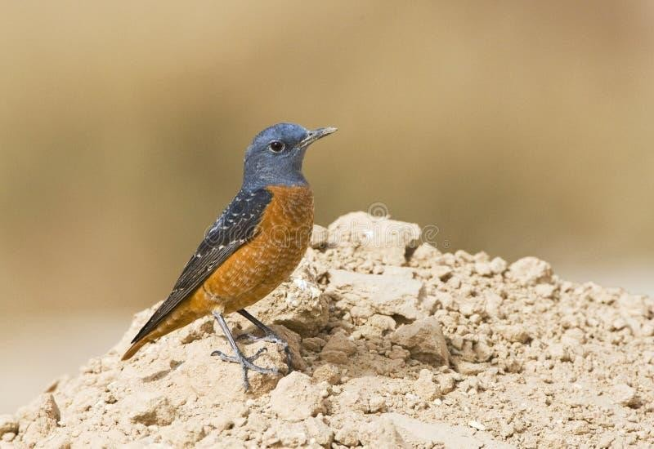

Foto: De Rode rotslijster is voornamelijk een insecteneter en komt voor van Zuid-Europa tot West- en Midden-Azië.

Christ Graumans is verhuisd. Door René Roks.

Verhuizen is iets van alledag en eigenlijk geen onderwerp om in dit clubblad over te schrijven. Als buitenstaander lig je niet echt wakker wanneer iemand van de club gaat verkassen maar voor diegenen in kwestie komt er wel een hoop bij kijken en het is ook nog eens een grote verandering in hun leven. Dat geldt zeker voor Christ Graumans. Het pand op het oude vertrouwde adres aan de Bredaseweg was al jaren veel te groot voor Christ en Liza. En het was gedateerd en hard toe aan een ingrijpende renovatie. Maar je was er op je gemak als je bij Christ naar zijn vogels ging kijken. Een veilige haven, zo voelde het. Ook de fysieke ongemakken speelden mee in hun overwegingen om wel of niet te gaan verhuizen. Christ heeft aan de Bredaseweg maar liefst 56 jaar zijn slagerij gerund en ze hebben er 38 jaar gewoond! Dat zijn cijfers die er niet om liegen. Om over het aantal droge worsten wat hij in zijn leven bij De Vogelvriend gesponsord heeft, maar te zwijgen.

Dat gaat dik over de duizend worsten.

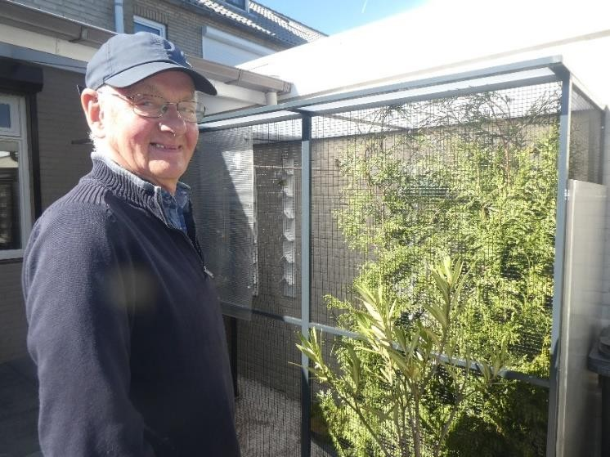

De knoop werd doorgehakt en inmiddels wonen ze in hun 2e woning in de Hendrikstraat. Christ stond niet te dansen op tafel om te verhuizen, integendeel, hij zag er enorm tegenop want hij wist ook niet goed of hij zijn draai wel zou vinden. Weg uit zijn vertrouwde omgeving, weg uit de gezellige buurt, weg van zijn grote (moes)tuin, weg van zijn plekske. Maar het pakte gelukkig allemaal goed uit. “Gemakt vaart niet lang”, om er maar eens een wijze Brabantse spreuk tegenaan te gooien. Een met nieuwe spullen ingericht huis en een loei van een t.v. aan de muur, dat kan toch niet verkeerd zijn. Wat wil je dan nog meer? Nou, een volière, als het even kan! En die kwam er dus ook. Een geheel nieuwe nog wel. Van aluminium met ingebouwde, draaiende roestvrij stalen voertafel.

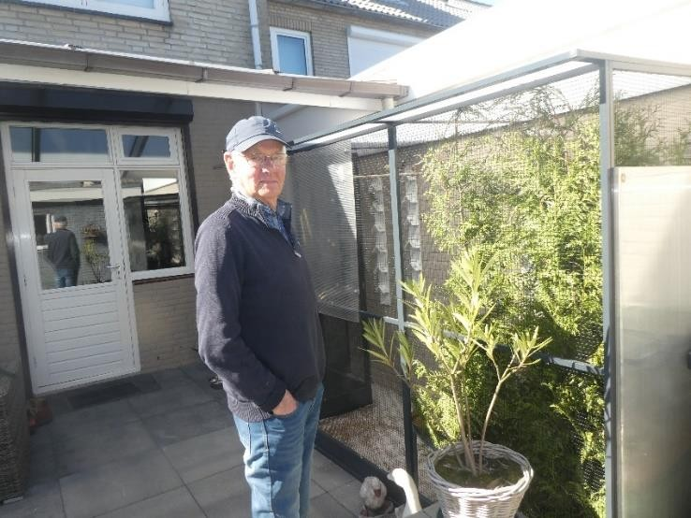

De vlucht is niet zo groot maar groot genoeg om er een koppeltje of vijf vogeltjes in te huisvesten. En mazzel had Christ ook nog want na het over verhuizen van de vogels was hij een sijsje kwijt. Hoe vaak hij de vogels ook telde, telkens ontbrak er ééntje. Het bleek nog in het vangnet te zitten wat op tafel lag. Maar het liep allemaal goed af.

René Roks.

Ik geef het stokje door aan ………..!

Door: Harry Kil

Eric, bedankt voor het doorgeven van de pen.

Voor mij een goed moment om mij als lid en als kersverse voorzitter even beter voor te stellen aan mijn medeleden van onze vereniging.

Ik ben Harry Kil, 73 jaar en woonachtig aan de

Rucphenseweg in Klein Zundert. Daar woon ik sinds

1978 met mijn vrouw. Wij hebben één zoon die sinds

2009 met zijn vriendin en zijn kinderen Tessa en

Damian naast ons woont.

Mijn eerste beroep was onderwijzer aan de

basisschool De Boemerang in Zevenbergen. In november 1978 verhuisden we van Zevenbergen naar Zundert. Hier hebben we gedurende enkele jaren ons huis tegenover de abdij Maria’s Toevlucht totaal gerenoveerd. In 1980 zijn we een geitenkaasmakerij begonnen nadat Nelly haar vakdiploma kaasmaakster behaald had. Geiten en geitenkaas was toen een redelijk nieuw fenomeen. Als gevolg van de instelling van melkquota in 1984 werd vervolgens door de provincie een onderzoek gestart naar de haalbaarheid van professionele geitenhouderijen.

Deze bedreiging voor het voortbestaan van ons als semi hobbymatige geitenhouder maakte dat ik mij als bestuurder aansloot bij de groep die een professionele coöperatie wilde oprichten.

Echter de werkzaamheden die hierbij op mij afkwamen werden me al snel na de geslaagde oprichting teveel. Onderwijzer, geitenhouder, kaasverkoper, plus de zoektocht naar de afzetmogelijkheden voor de melk van de inmiddels geslaagde oprichting van de coöperatie AMALTHEA kostten me meer dan 24 uur werkzaamheden per dag. Naast het voorzitterschap en showinstructeur van het Tamboer en trompetterkorps De Heuvel in Breda.

Mijn inmiddels opgebouwde kennis van geiten, van geitenkaas, van vergaderkennis en van het ontwikkelen van afzet mogelijkheden, waren redenen om mij te vragen om de algemene coördinatie van Amalthea op me te nemen. Daarvoor heb ik na twaalf en een half jaar ontslag genomen bij het onderwijs en de functie van algemeen directeur met veel plezier op me genomen. De laatste 10 jaar van mijn 20 jarig dienstverband bij de coöperatie was ik voor 50% gedetacheerd bij de vennootschap met Campina

Melkunie: AC Dairy Goat.

Hier had ik de opdracht te onderzoeken welke geitenmelkproducten buiten geitenkaas nog meer binnen Campina Melkunie succesvol zouden kunnen worden geproduceerd en vermarkt.

De beperkte miljoenen liters geitenmelk bleken echter te weinig om de grote productiefaciliteiten van Campina Melkunie economisch aanvaardbaar te kunnen benutten. Outsourcing was daarvoor noodzakelijk. Door deze zoektocht werd mij door een kaasmakerij in Belgie (Capra in Belgisch Limburg) gevraagd daar leiding te geven aan de verdere ontwikkeling van deze fabriek. Hoewel diverse ontwikkelingen geslaagd waren, werden gemaakte afspraken en beloofde toekomstplannen daar helaas niet nagekomen waardoor ik na een jaar daar afscheid heb genomen. Als zelfstandig ondernemer heb ik toen het agrarisch advies bureau “Buro Kil” gestart en de BV Fair Dairy. Hiervoor heb ik diverse projecten uitgevoerd: voor Belgische Biologische boeren; voor Zeeuwse geitenhouders; voor Boeren die zich uit onvrede wilden afscheiden van diverse Nederlandse coöperaties als Campina, Nemelco, DOC, en een betere en eerlijkere melkprijs wensten te bedingen.

Voor een aantal boeren die zich verenigden in DELTA MILK, werd mij gevraagd dit te realiseren.

Uiteindelijk heb ik voor hen 35 Miljoen kilogram melk langdurig in contract kunnen vastleggen bij een feta kaas producent in Etten-Leur: OZGAZI.

Deze partij wilde naast de melk ook iemand in dienst hebben voor de organisatie van de contracten met de boeren, de kwaliteitszorg, de logistieke planning van het ophalen van de melk, de overheidsbeslommeringen en de productontwikkeling op zich te nemen. Dit heb ik met heel veel plezier van 2006 tot 2022 uitgevoerd.

In 2015 zij Nelly en ik op aanraden van mijn broer Peter en zijn vrouw Jeanne naar Gambia geweest. Zij waren daar met een vriendengroep van De Vogelvriend uit Rijsbergen. Daar ben ik dus in contact gekomen met enthousiaste en gezellige, vriendelijke vogelliefhebbers. Voortvloeiend uit deze contacten heb ik me aangemeld als lid van De Vogelvriend.

Mijn “volière”, een zeskantige kooi met een doorsnede van 3 meter en bewoond door een tiental vogels, is in de loop der jaren uitgebreid tot een gezelschapsvolière van zo’n tien meter. Broeden en kweken doen we op natuurlijke wijze en niet in broedkooien.

Nelly is vanaf het begin mijn steun en toeverlaat in de kweekadministratie en het ringen van de jonge vogels. Ons vogelbestand bestaat uit kanaries, Mexicaanse roodmussen, roodkop papegaaiamadines, gouldamadines, Japanse meeuwtjes, zebravinken, rijstvogels, diamantvinken, driekleur glansspreeuwen en diverse kwartels zoals Californische kuifkwartels, Chinese kwartels, Japanse kwartels en Jungle Bush

kwartels.

Al met al een forse vogelgroep met een geweldige kakofonie aan geluiden waar we heerlijk van genieten als we op het terras zitten.

Daarnaast genieten we van de activiteiten en de gezelligheid van het lidmaatschap van De Vogelvriend.

Ik hoop een positieve bijdrage te leveren aan de voortzetting van de prachtige en grote vereniging

DE RIJSBERGSE VOGELVRIEND.

Ik geef de pen door aan Jan Fonken.

Wie wil er een kweekverslag maken?

De redactie.

De redactie zou af en toe graag een kweekverslag in dit clubblad willen plaatsen. Het maakt niet uit over welke soort vogel het gaat, het hoeft beslist niet persé over een aparte, speciale vogelsoort te gaan. Een verslag over een algemene, alom bekende en veel voorkomende soort is net zo welkom als een kweekverslag over een vogel die je amper nog tegenkomt in de avicultuur.

Ook een verslag over een vogel die je zelf nog nooit gekweekt hebt, lijkt ons een leuk idee. “Mijn eerste kweek met ……. “! Dat kan dus best een vogel zijn die algemeen gekweekt wordt maar voor jou de eerste keer was.

Belangrijk om te vermelden is de huisvesting van de vogels (bijvoorbeeld broedkooi, vluchtje, volière), de achtergrond en komaf van de vogels ( indien bekend), de voeding, nestgelegenheid, nestmateriaal, gedrag in broedperiode, opfokvoer, medicatie of andere supplementen, het ringen etc etc. Details zijn belangrijk en leerzaam, ook voor de lezers. De redactie ziet jullie kweekverslagen met grote belangstelling tegemoet. En ben niet bang om schrijffoutjes te maken, daar is de redactie voor om die eruit te halen. Schrijf ze, succes.

Zeldzaam.

In het online archief van Dutch Birding Association en de Nederlandse Ornithologische Unie zijn alle waarnemingen verzameld van zeldzame vogels die vanaf 1800 tot en met 'de dag van vandaag' door deze twee partijen beoordeeld en aanvaard zijn. Een digitale bron van informatie over zeldzame vogelsoorten. Op de volgende twee, en tevens laatste bladzijden van dit clubblad, staan drie van die recente waarnemingen vermeld.

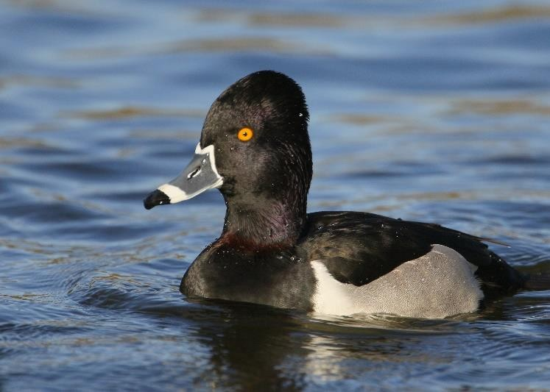

Ringsnaveleend, 29 maart, 11.14 uur, Zeeuws-Vlaanderen, Kanaal van Gent naar Terneuzen.

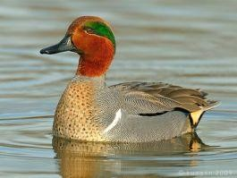

Amerikaanse wintertaling , 1 april, 11.24 uur, Flevoland, Noorderplassen

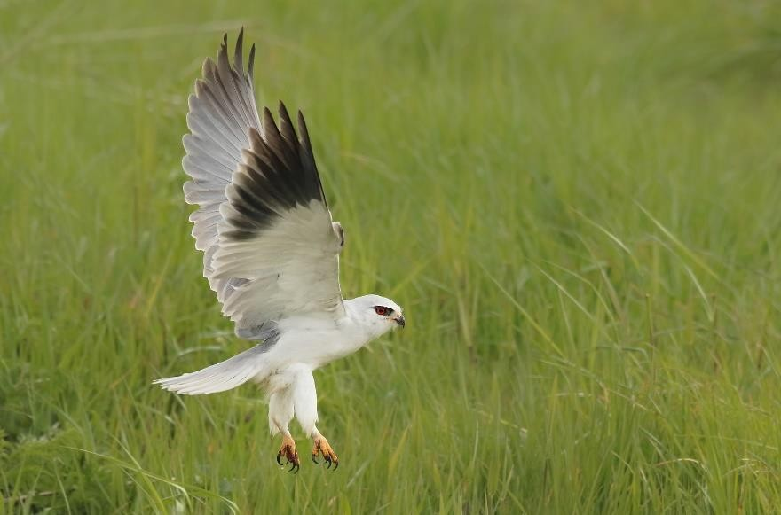

Grijze wouw, 27 maart, 9.48 uur, Noord-Holland, Noord-Hollands duinreservaat.

